**2016年全国普通高等学校招生统一考试**

**上海生物试卷**

考生注意：

1. 满分150分。考试时间为120分钟。

2． 答第Ⅰ卷前，考生务必在答题卡上用钢笔或圆珠笔清楚切写姓名、准考证号、校验码，并用铅笔正确涂写准考证号和校验码。

3． 第Ⅰ卷由机器阅卷，答案必须全部涂写在答题纷上。考生应将代表正确答案的小方格用铅笔涂黑。注意试题题号和答题纸编号一一对应，不能错位。答题需要更改时，必须将原选项用橡皮擦去，在新选择。答案不能写在试卷上，写在试卷上一律不给分。

**一、选择题（共60分，每小题2分。每小题只有一个正确答案）**

1.SARS病毒可以通过口腔分泌物进行传播，这种传播途径属于

A.媒介物传播 B.空气传播 C.病媒传播 D.接触传播

2.在电子显微镜下，放线菌和霉菌中都能观察到的结构是

A.核糖体和质膜 B.线粒体和内质网

C.核糖体和拟核 D.线粒体和高尔基体

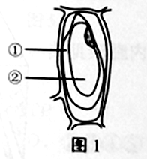3.将紫色洋葱鳞叶外表皮细胞置于30%蔗糖溶液数分钟后，结果如图1所示，紫色分部的区域和影响色素分布的结构分别是

A.①和细胞膜

B.①和细胞膜、液泡膜

C.②和细胞膜、液泡膜

D.②和细胞膜、液泡膜、细胞壁

4.多肉植物鸡冠掌通常利用落叶上长出的不定芽繁殖，这种繁殖类型是

A.出芽生殖 B.营养繁殖 C.分裂生殖 D.有性生殖

5.下列关于测量蚕豆叶下表皮保卫细胞长度的实验操作，错误的是

A.从低倍镜转到高倍镜时，两眼必须从显微镜侧面注视

B.从低倍镜转到高倍镜时，轻轻地转动物镜使高倍镜到位

C.从低倍镜视野中，需将进一步放大观察的物像移至视野中央

D.测量细胞长度时，应尽量使目镜测微尺与被测细胞平行并重叠

6. 诺贝尔奖得主屠呦呦在抗疟药物研发中，发现了一种药效高于青蒿素的衍生物蒿甲醚，结构如图2。下列与蒿甲醚的元素组成完全相同的物质是

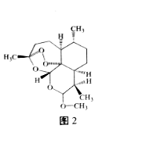 A.纤维素

B.胰岛素

C.叶绿素

D.甲状腺素

7. 经过灯光刺激与食物多次结合，建立狗唾液分泌条件反射后，下列操作不能使该反射消退的是

A. 灯光刺激+食物 B. 仅食物 C. 声音刺激+食物 D. 仅灯光刺激

8. 在果蝇唾液腺细胞染色体观察实验中，对图3中相关结构的正确描述是

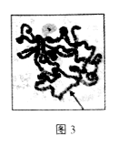A. 图3 表示一条染色体的显微结构

B. 箭头所指处由一个DNA分子构成

C. 染色体上一条横纹代表一个基因

D. 根据染色体上横纹的数目和位置可区分不同种的果蝇

9.在正常情况下，进餐后血糖浓度会相应升高。在此过程中

A. 胰岛A细胞分泌的胰岛素增加

B. 延髓糖中枢兴奋抑制糖原合成

C. 胰岛素的作用强于胰高血糖素的作用

D. 葡萄糖以自由扩散方式进入小肠黏膜细胞

10. 图4 显示恐惧反射的建立过程。将建立反射后的小鼠放回反射箱时，小鼠体内不会发生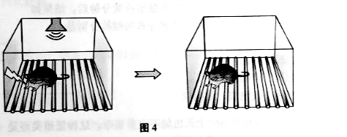的是

A.胃肠蠕动加速 B.血糖升高

C.呼吸加速 D.心跳加快

11. 下列病毒的构成组合中错误的是

①DNA ②RNA ③蛋白质 ④磷脂

A.②③④ B.①②③ C.①③ D. ②③

12.不同比例的视锥细胞共同生活的结果使人形成不同的色彩直觉。下列图中，每条曲线表示一种视锥细胞接受的光波长范围及其相对激活程度。据此推测，拥有下列视锥细胞组成的人中，表现出最强色彩分辨能力的是

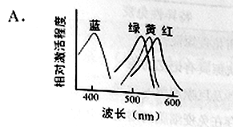 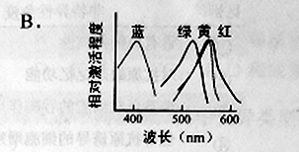 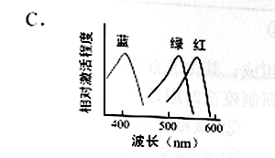 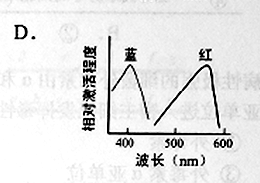

13.位于颈部的颈动脉窦存在压力感受器。在拳击比赛时，运动员非常注重保护颈部。从生理学角度分析，这种做法是为了避免

A.挤压血管引起动脉血压过高

B.激活压力感受器导致血压过低

C.堵塞血管引起动脉血压过低

D.激活压力感受器导致血压过高

14.导致图5中ab和de段人体体温变化的事件可能是

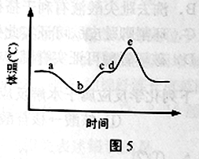A.非自主颤栗和发热

B.骨骼肌收缩和排尿

C.吹电风扇和剧烈欲动

D.寒冷环境和汗液分泌增加

15.人骨骼肌内的白肌细胞含少量线粒体，适合无氧呼吸、进行剧烈运动。白肌细胞内葡萄糖氧化分解的产物有

①酒精 ②乳酸 ③CO2 ④H2O ⑤ATP

A. ①③⑤ B. ②④⑤ C. ①③④⑤ D. ②③④⑤

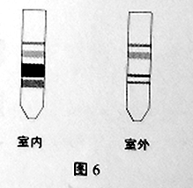16.从种植于室内普通光照和室外强光光照下的同种植物分别提取叶片的叶绿体色素，用纸层析法分离，结果如图6.下列判断正确的是

A.室内植物叶片偏黄

B.室外植物叶片偏绿

C.室外植物叶片胡萝卜素含量>叶黄素含量

D.室内植物叶片叶绿素a含量>叶绿素b含量

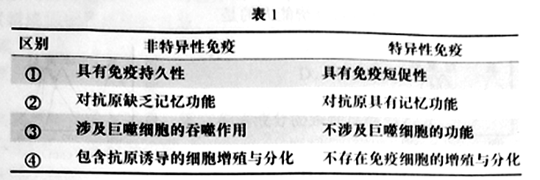17.非特异性免疫和特异性免疫在抗原特异性方面显著不同。此外，这两者的主要区别还表现在

A.① B.②

C.③ D.④

18.某种致病性极强的细菌外毒素由α和β两个亚单位组成，其中β亚单位无毒性，但能促进α亚单位进入宿主细胞发挥毒性作用。因此，研制疫苗时应选择该细菌的

①外毒素 ②减毒外毒素 ③外毒素α亚单位 ④外毒素β亚单位

A.①或② B.①或③ C.② 或④ D.③或④

19.观察牛蛙的脊髓反射现象实验中对牛蛙作了一些处理，下列针对这些处理的分析不合理的是

A.切除脑的作用是去除脑对脊髓的控制

B.洗去趾尖酸液有利于搔扒反射的进行

C.环割脚趾皮肤可证实此处有相应感受器

D.破坏脊髓可证实脊髓存在搔扒反射的神经中枢

20.下列化学反应属于水解反应的是

①核酸→核苷酸 ②葡萄糖→丙酮酸 ③ATP→ADP

A.①② B.①③ C.②③ D.①②③

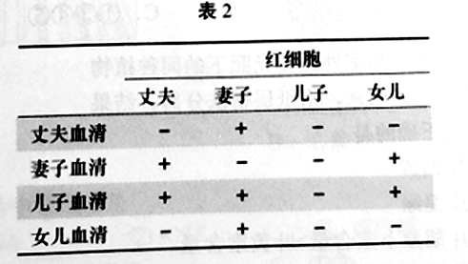21.表2显示某家庭各成员间的凝血现象（-表示无凝血，+表示凝血），其中妻子是A型血，则女儿的血型和基因型分别为

A.A型；*IAi* B. B型；*IBi*

C. AB型；*IAIB* D.O型; *ii*

22.氨基酸在细胞内氧化分解的部分过程如图7，其中过程X和分解产物Z分别是

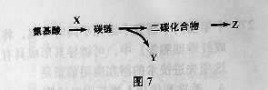A.脱氨基；CO2、H2O和 ATP

B.脱氨基；CO2、H2O和尿素

C.转氨基；CO2、H2O和 ATP

D.转氨基；CO2、H2O和尿素

23.导致遗传物质变化的原因有很多，图8字母代表不同基因，其中变异类型①和②依次是

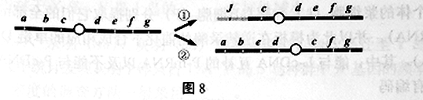A.突变和倒位 B.重组和倒位

C.重组和易位 D. 易位和倒位

24.在光合作用的光反应中

A.电子受体是水 B.电子供体是NADPH

C.反映场所位于叶绿体膜 D.H+浓度差驱动ATP合成

25.控制棉花纤维长度的三对等位基因A/a、B/b、C/c对长度的作用相等，分别位于三对同源染色体上。已知基因型为aabbcc的棉花纤维长度为6厘米，每个显性基因增加纤维长度2厘米。棉花植株甲（AABbcc）与乙（aaBbCc）杂交，则F1的棉花纤维长度范围是

A.6~14厘米 B. 6~16厘米 C. 8~14厘米 D. 8~16厘米

26.图9显示某种鸟类羽毛的毛色（B、b）遗传图解，下列相关表述错误的是

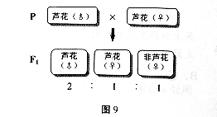A.该种鸟类的毛色遗传属于性染色体连锁遗传

B.芦花形状为显性性状，基因B对b完全显性

C.非芦花雄鸟和芦花雌鸟的子代雌鸟均为非芦花

D.芦花雄鸟和非芦花雌鸟的子代雌鸟均为非芦花

27. 十年前两个研究小组几乎同时发现，将四个特定基因导入处于分化终端的体细胞（如成纤维细胞等）中，可诱导其形成具有胚胎干细胞样分化潜能的诱导性多能干细胞。这项先进技术的潜在应用前景是

A. 改造和优化人类基因组结构 B. 突破干细胞定向分化的障碍

C. 解决异体组织/器官排斥难题 D. 克隆具有优良品质的动物个体

28. 在DNA分子模型的搭建实验中，若仅有订书钉将脱氧核糖、磷酸、碱基连为一体并构建一个含 10对碱基（A有6个）的DNA双链片段，那么使用的订书钉个数为

A.58 B.78 C.82 D.88

29. 从同一个体的浆细胞（L）和胰岛B细胞（P）分别提取它们的全部mRNA(L-mRNA和P-mRNA),并以此为模板在逆转录酶的催化下合成相应的单链DNA（L-cDNA和P-cDNA）。其中，能与L-cDNA互补的P-mRNA以及不能与P-cDNA互补的L-mRNA分别含有编码

①核糖体蛋白的mRNA

②胰岛素的mRNA

③抗体蛋白的mRNA

④血红蛋白的mRNA

A. ①③ B. ①④ C. ②③ D. ②④

30.大量研究发现，很多生物密码子中的碱基组成具有显著地特异性。图10 A所示的链霉菌某一mRNA的部分序列整体大致符合图10 B所示的链霉菌密码子碱基组成规律，试根据这一规律判断这段mRNA序列中的翻译起始密码子（AUG或GUG）可能是

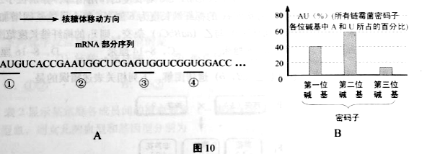 A.①

B.②

C.③

D.④

**二、综合题（共90分）**

**（一）回答下列有关生物进化与多样性的问题。（9分）**

图11显示太平洋某部分岛屿上几种鸟类的分布及迁徙情况。图12 显示其中的S鸟不同种群的等位基因频率与代数的关系，其中n代表种群的个体数。

31.图11显示，相对于X岛，Y岛上的鸟_______多样性减小。

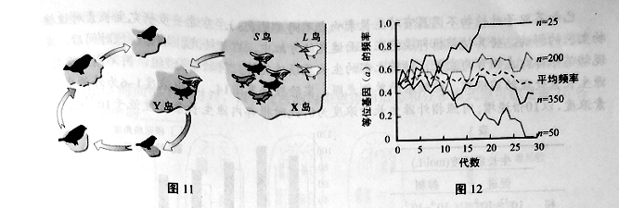32.*S*鸟有黑羽（*AA*）、杂羽（*Aa）*、灰羽（*aa*）三种表现型，当*S*鸟迁至Y岛后，在随机交配产生的后代中统计发现灰羽个体只占1%，Y岛*S*鸟种群中*A*基因的频率为___________。

估算Y岛*S*鸟密度的调查方法一般采用_____________。

33.经过多个阶段的迁移，在各岛上发现源于*S*鸟的14种鸟，此类现象称为________。

34.据图12判断，随着繁殖代数的增加，下列表述正确的是___________（多选）。

A.群体越小，某些基因消失的几率越大

B.群体越小，种群基因越偏离原始种群

C.群体越大，种群遗传多样性越易消失

D.群体越大，种群纯合子越倾向于增加

35.除自然因素外，影响鸟类群体数量的人为因素有______（多选）。

A.栖息地开发 B.烈性病毒的出现 C.栖息地污染 D.栖息地因地震被岛屿化

**（二）回答下列有关植物激素及其调节作用的问题。（9分）**

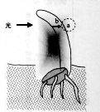 图13显示胚芽鞘受单侧光照时的生长情况及受光照处生长素的主要运输方向。生长素在植物细胞间的运输常需细胞膜上载体参与。

36.下列激素对植物生长所起的主要作用，与生长素在a处所在作用相反的是______(多选)。

A.乙烯 B.赤霉素 C.脱落酸 D.细胞分裂素

37.生长素沿b方向运输时，其在细胞间跨膜运输的方式主要是_______。

已知某双子叶植物不同器官对生长素响应不同（见表3）。为进一步研究生长素对该植物生长的影响，将其幼苗根部浸泡在三面遮光的方缸中，右侧给光，培育一段时间后，发现幼苗根部向左侧弯曲生长，幼苗上部的生长呈顶端优势。将幼苗分成7组，用不同浓度外源生长素处理幼苗根部，继续给予单侧光照，实验数据见图14.图中浓度1~6为外源生长素浓度，以10倍递增；对照指外源生长素浓度为0，此时根部内源生长素浓度低于10-12mol/L。

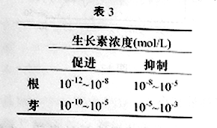 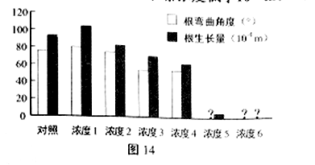

38.在该植物幼苗的①侧芽、②根弯曲处向光侧、③根弯曲处背光侧三个部位，能合成生长素的部位是__________；各部位生长素浓度由高到低的顺序是____________。

39.据图14、表3数据和生长素作用特点预测，在外源浓度6时，该植物幼苗根部弯曲角度约为___________。据表3数据和生长素作用特点，可推测外源浓度3最低为___________mol/L。



**（三）回答下列有关细胞分裂的问题。（10分）**

在某有丝分裂野生型酵母（2n）细胞周期的某一阶段，线粒体会被纺锤体推向细胞两极。

40.下列关于该酵母细胞分裂间期亚显微结构的推测中，正确的是_________（多选）。

A.酵母细胞是真核生物，所以能观察到核仁

B.酵母细胞的分裂间期具有完整的核膜，所以能观察到核孔

C.因为是分裂间期，所以一定能观察到2n条细丝状的染色质

D.酵母细胞在分列过程中能形成纺锤体，所以在间期一定能观察到中心体

该酵母某突变株的细胞周期进程及核物质的分配与野生型相同，但细胞分裂的结果不同。图15显示该突变株细胞分裂过程中线粒体分配与细胞质分配之间的关系。

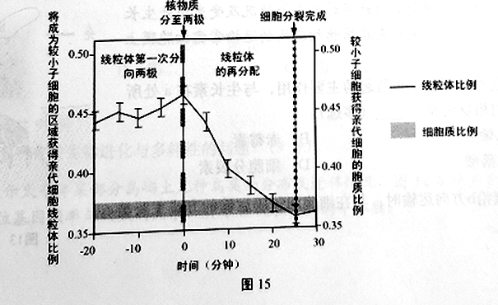41. 据图判断，该突变株发生一次细胞分裂后，其中一个子细胞_______________。

A.未获得亲代细胞的线粒体

B.获得亲代细胞45%左右的线粒体

C.未获得亲代细胞的核物质

D.获得亲代细胞65%左右的细胞质

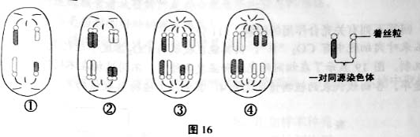42. 在图15 时间轴上0时刻，该突变株胞内染色体的形态和分布模式最可能是图16 各模式图中的_______________。

43.该突变株的细胞周期长度是_______________（选择下列编号回答），结合图及细胞周期细胞分裂的相关知识，写出分析过程_______________。

①约25分钟 ②约40分钟 ③ 约45分钟 ④ 90分钟以上

**（四）回答下列有关微生物和酶工程的问题。（10分）**

枯草芽孢杆菌盛产蛋白酶，后者在生物医药和日用化工等生产领域具有重要的经济价值，且已大规模产业化应用。

44. 在培养包括枯草芽孢杆菌在内的异养型微生物时，培养基营养成分应包括水和_______________（用序号组合回答）。

①淀粉 ②蛋白质 ③生长因子 ④葡萄糖 ⑤无机盐

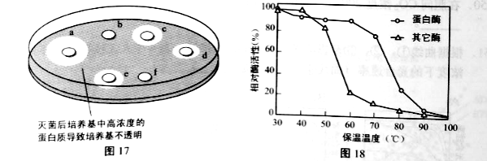 为筛选枯草芽孢杆菌的蛋白酶高产株，将分别浸过不同菌株(a~e)的分泌物提取液及无菌水（f） 的无菌圆纸片置于含某种高浓度蛋白质的平板培养基表面；在37℃恒温箱中放置2~3天，结果如图17.

45. 大规模产业化首选的菌株是_______________；菌株b提取物周围没有形成明显清晰区的原因是_______________。

图18 显示枯草芽孢杆菌的蛋白酶和其它酶的热稳定性数据，即酶在不同温度下保温足够长的时间，再在酶活性最高的温度下测其酶活性。在该蛋白酶的工业化生产过程中，通常需对发酵液在60~70℃保温一定时间，再制备酶制剂。

46.在60~70℃保温一定时间的作用是__。

A.诱导蛋白酶的热稳定性 B.有利于发挥蛋白酶的最佳活性

C.裂解枯草芽孢杆菌细胞 D.大幅度降低发酵液中其他酶的活性

47. 枯草芽孢杆菌蛋白酶制备的合理工艺步骤应为_____(选择正确的序号并排序)。

①过滤 ②干燥 ③破碎 ④浓缩

**（五）回答下列有关光合作用的问题。（11分）**

玉米叶肉细胞中有CO2“泵”，使其能在较低的CO2浓度下进行光合作用，水稻没有这种机制。图19显示了在相同的光照和温度条件下，不同植物在不同胞间CO2浓度下的光合速率。各曲线代表的植物情况见表4，其中人工植物B数据尚无。

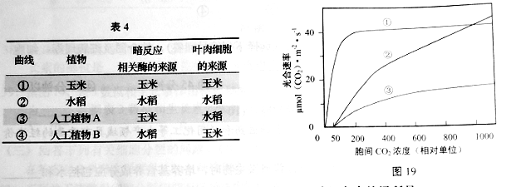

48. CO2可参与水稻光合作用暗反应的_______过程，此过程发生的场所是______。

49.在胞间CO2浓度0~50时，玉米的光合速率升高，此阶段发生的变化还有____。

A.经气孔释放的CO2增多 B.单个叶绿素a分子的氧化性不断增强

C.供给三碳化合物还原的氢增多 D.单个叶绿素a分子吸收的光能持续增多

50.在胞间CO2浓度200~300之间，水稻的光合速率逐渐上升而玉米的不再变化的原因是______________。

51.根据曲线①、②、③及影响光合作用的因素推测，表4中人工植物B在不同胞间CO2浓度下的光合速率（曲线④）最可能是______。

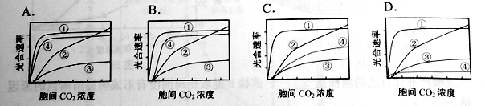

52.根据表4及相关信息，图19中曲线②和曲线③所示光合速率的差异可说明______。

53.现代工业使得大气中CO2的浓度不断提高，这一环境变化趋势更有利于______。

A.水稻生长，因为超过一定的胞间CO2浓度后玉米的酶活性不再增加

B.水稻生长，因为在较低胞间CO2浓度范围内水稻的酶活性较高

C.玉米生长，因为它们的光合效率极高

D.玉米生长，因为它们拥有CO2泵

**（六）分析关于科学探究的资料，回答下列问题。（11分）**

【研究背景】蝌蚪遭遇捕食者攻击时，尾部会发生不同程度的损伤

【问题提出】尾损伤是否影响蝌蚪的游泳速度？

【研究假设】轻微尾损伤对游泳速度不会有明显的影响。

【实验设计】

54.采集某地多个水塘中特定发育期的林蛙蝌蚪回实验室饲养。对在多个水塘中取样的最合理解释是 。

A.扩大样本数量 B.增加样本种类

C.增加取样随机性 D.均衡性别比例

55.为使蝌蚪更好地适应饲养箱环境，控制因素应包括 （多选）

A．水温 B．室温 C．湿度 D．水生植物

56.选尾部完整的蝌蚪，统一编号后分为三组，用于尾损伤处理。分组的最重要依据是 和

（从下列关键词中选择）。

蝌蚪颜色 尾长 来源地 游泳速度 蝌蚪编号

根据尾损伤处理情况，将上述三组蝌蚪命名为轻微损伤组（QW）、严重损伤组（YZ）、对照组（不损伤，CO），带伤口愈合后进行后续试验。

【数据采集】记录实验数据，包括编号、组别、原始尾长、断尾前游泳速度（V1）、断尾后尾长以及断尾后游泳速度（V2）。

【实验结果】

57.图20所示实验数据处理方式中，能支持研究假设的有 和 。

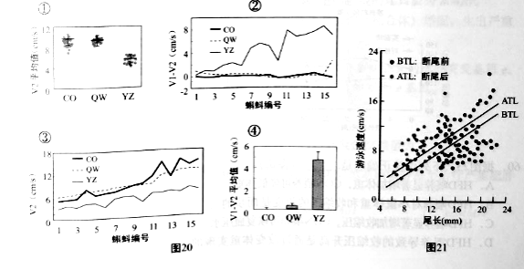

58.探究断尾前后尾长与游泳速度的关系，得到图21。据图可得出的结论是 .

①游泳速度与尾长呈正相关 ②游泳速度与尾长的关系与尾损伤无关

③在相同尾长情况下，尾损伤蝌蚪游泳速度变快

**（七）回答下列有关动物体代谢调节与内稳态的问题。（8分）**

瘦素（Leptin）是一种脂肪组织表达的激素，具有调节能量代谢等功能。高脂肪食物促使脂肪细胞表达瘦素，后者作用于下丘脑中的特异性受体，通过图22所示的途径参与血脂代谢的调节。

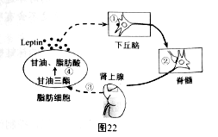59.在①和②处的信号转换分别为 和 ；肾上腺分泌的激素③是 ，其对过程④的作用是 。

在一项研究中，给予实验小鼠20周高脂肪食物（HFD），之后4周喂养正常食物（CON）；对照组始终喂养正常食物。期间测定两组小鼠的体重、血压等指标，如图23（图中阴影表示两组间存在显著差异）。进一步探究肥胖影响血压的机理，结果如图24。

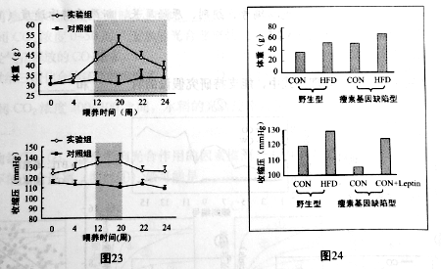

60.据图23，下列说法正确的是 （多选）

A.HFD喂养显著增加体重，CON喂养可降体重

B.HFD喂养对小鼠体重和收缩压的改变是同步的

C.HFD喂养显著增加收缩压，CON喂养可恢复血压水平

D.HFD喂养导致的收缩压升高是通过改变体重实现的

61.据图24，下列分析正确的是_______（多选）

A.瘦素与野生型小鼠收缩压的维持有关

B.瘦素基因缺陷导致的体重增加与食物中的脂肪含量有关

C.瘦素基因缺陷型肥胖小鼠收缩压的升高依赖于瘦素的存在

D.HFD喂养导致的体重增加是通过调节瘦素表达水平实现的

**（八）分析有关肥胖遗传的资料，回答问题。（13分）**

人类基因组中存在至少七对等位基因的单基因突变可不依赖环境因素而导致个体严重肥胖，即单基因肥胖。某家族的单基因肥胖不仅由第18号染色体上的*R*、*r*基因决定，而且还与第2号染色体上的*M*、*m*基因有关；*R*基因存在时不能形成黑皮素4受体，*m*基因纯合时不能形成阿黑皮素原，其机理如图25所示。

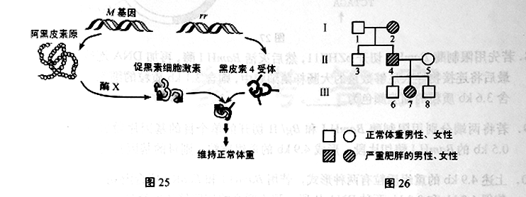

62.*m*基因形成的根本原因是___________。

63.基于上述原理，该家族中体重正常个体应具有基因_________和_________，这两种基因传递遵循的遗传规律是_________。

图26显示该家族的肥胖遗传系谱，其中Ⅰ-1是纯合体，Ⅰ-2的基因型为*mmRr*。

64.Ⅱ-4的基因型为________。若Ⅱ-4与其他家族中的正常女性（纯合体）婚配，生出严重肥胖孩子的概率是________。

最近发现在第18号染色体上还存在与该家族单基因肥胖密切相关的隐性突变基因*e*。已知II-5不含上述所有导致肥胖的突变基因，而II-4同时携带*E*和*e*基因。

65.若只考虑第18号染色体，则III-6的基因型可能为______。

66.若II-4产生*RMe*型精子的概率是n，则基因*R*与*E*之间的交换值为______。

67.在酶X表达受阻的下列基因型个体中，注射促黑素细胞激素能缓解甚至治疗严重肥胖的是______（多选）。

A.*EEMMRr* B.*Ee Mmrr* C. *Eemmrr* D. *eeMMrr*

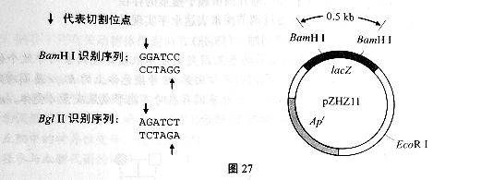**（九）回答下列有关遗传信息传递与表达的问题。（9分）**

在图27所示的质粒PZHZ11（总长为3.6 kb，1 kb=1000对碱基因）中，*lacZ*基因编码*β-*半乳糖苷酶，后者催化生成的化合物能将白色的大肠杆菌染成蓝色。

68.若先用限制酶*Bam*HI切开pZHZ11，然后灭活*Bam*HI酶，再加DNA连接酶进行连接，最后将连接物导入足够数量的大肠杆菌细胞中，则含3.1 kb质粒的细胞颜色为 ；含3.6 kb质粒的细胞颜色为 。

69.若将两端分别用限制酶*Bam*HI和*Bgl*HI切开的单个目的基因片段置换pZHZ11中0.5 kb的*Bam*HI酶切片段，形成4.9 kb的重组质粒，则目的基因长度为 kb。

70.上述4.9 kb的重组质粒有两种形式，若用*Bam*HI和*Eco*RI联合酶切其中一种，只能获得1.7 kb和3.2 kb两种DNA片段；那么联合酶切同等长度的另一种重组质粒，则可获得

kb和 kb两种DNA片段。

71.若将人的染色体DNA片段先导入大肠杆菌细胞中克隆并鉴定目的基因，然后再将获得的目的基因转入植物细胞中表达，最后将产物的药物蛋白注入小鼠体内观察其生物功能是否发挥，那么上述过程属于 。

A.人类基因工程 B.动物基因工程 C.植物基因工程 D.微生物基因工程

**2016年全国普通高等学校招生统一考试**

**上海生物试卷答案解析**

**一、选择题（共60分，每小题2分。每小题只有一个正确答案）**

1.SARS病毒可以通过口腔分泌物进行传播，这种传播途径属于

A.媒介物传播 B.空气传播 C.病媒传播 D.接触传播

【答案】D

【解析】病原体通过无生命的媒介物传播属于媒介传播。由呼吸道进入空气属于空气传播， SARS病毒通过口腔分泌物或身体的伤口处接触进行传播属于接触传播。通过带有病原体的动物传播属于病媒传播。

【考点定位】本题考查传染病的传播方式。

【名师点睛】本题考查不同传染途径的识记、辨别。属于容易题。解题关键是辨别空气传播和接触传播。本题易错选B项，错因在于未能把握空气传播是指病原体由呼吸道进入空气。

2.在电子显微镜下，放线菌和霉菌中都能观察到的结构是

A.核糖体和质膜 B.线粒体和内质网

C.核糖体和拟核 D.线粒体和高尔基体

【答案】A

【解析】放线菌属于原核生物，霉菌属于真核生物，二者共有的结构式核糖体和质膜，A项正确；原核细胞不具有膜结构细胞器如线粒体、内质网、高尔基体等，B、D项错误；拟核是原核细胞特有的结构，C项错误。

【考点定位】本题考查真核细胞与原核细胞的区别。

【名师点睛】本题考查放线菌、霉菌的种类及真核细胞与原核细胞的区别。属于容易题。解题关键明确放线菌属于原核细胞，霉菌属于真核细胞。

3.将紫色洋葱鳞叶外表皮细胞置于30%蔗糖溶液数分钟后，结果如图1所示，紫色分部的区域和影响色素分布的结构分别是

A.①和细胞膜

B.①和细胞膜、液泡膜

C.②和细胞膜、液泡膜

D.②和细胞膜、液泡膜、细胞壁

【答案】C

【考点定位】本题考查植物细胞质壁分离实验。

【名师点睛】本题考查洋葱鳞叶外表皮细胞的结构，属于容易题。解答本题的关键是辨别①②所指部分代表的内容。

4.多肉植物鸡冠掌通常利用落叶上长出的不定芽繁殖，这种繁殖类型是

A.出芽生殖 B.营养繁殖 C.分裂生殖 D.有性生殖

【答案】B

【解析】不定芽属于营养器官，这种生殖方式属于营养繁殖。

【考点定位】本题考查生物的生殖方式。

【名师点睛】本题考查生殖方式的辨别。属于容易题。解题关键是辨别出芽生殖和营养生殖的不同。出芽生殖是指酵母菌细胞在母体上长出芽体的生殖方式。

5.下列关于测量蚕豆叶下表皮保卫细胞长度的实验操作，错误的是

A.从低倍镜转到高倍镜时，两眼必须从显微镜侧面注视

B.从低倍镜转到高倍镜时，轻轻地转动物镜使高倍镜到位

C.从低倍镜视野中，需将进一步放大观察的物像移至视野中央

D.测量细胞长度时，应尽量使目镜测微尺与被测细胞平行并重叠

【答案】B

【解析】从低倍镜到高倍镜时应转动转换器使高倍镜到位。

【考点定位】本题考查高倍显微镜的使用。

【名师点睛】本题考查高倍显微镜使用的注意事项。属于容易题。解题关键是明确换高倍物镜需使用转换器，而不能直接转动物镜。本题易错选A，错因在于只注意到下降镜筒时需两眼必须从显微镜侧面注视。

6. 诺贝尔奖得主屠呦呦在抗疟药物研发中，发现了一种药效高于青蒿素的衍生物蒿甲醚，结构如图2。下列与蒿甲醚的元素组成完全相同的物质是



A.纤维素 B.胰岛素 C.叶绿素 D.甲状腺素

【答案】A

【解析】据图可知蒿甲醚的组成元素为C、H、O，纤维素为多糖，组成元素为C、H、O；胰岛素属于蛋白质，组成元素为C、H、O、S；叶绿素含有镁元素；甲状腺素含有碘元素。

【考点定位】本题考查化合物的元素组成。

【名师点睛】本题考查生物体内有关化合物的元素组成。属于容易题，解题关键是明确各种化合物的种类及元素组成。

7. 经过灯光刺激与食物多次结合，建立狗唾液分泌条件反射后，下列操作不能使该反射消退的是

A. 灯光刺激+食物 B. 仅食物

C. 声音刺激+食物 D. 仅灯光刺激

【答案】A

【解析】灯光刺激+食物可以强化该反射，而不会使该反射消失。

【考点定位】本题考查神经调节。

【名师点睛】本题考查条件反射的建立与消退。属于容易题。解题关键是明确条件反射建立的条件。条件反射形成的基本条件是非条件刺激与无关刺激在时间上的结合。

8. 在果蝇唾液腺细胞染色体观察实验中，对图3中相关结构的正确描述是



A. 图3 表示一条染色体的显微结构

B. 箭头所指处由一个DNA分子构成

C. 染色体上一条横纹代表一个基因

D. 根据染色体上横纹的数目和位置可区分不同种的果蝇

【答案】D

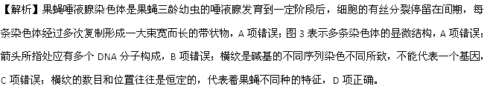【考点定位】本题考查果蝇唾液腺细胞染色体的观察。

【名师点睛】本题考查对果蝇唾液腺细胞染色体的理解。属于容易题。解题关键是明确果蝇唾液腺染色体是果蝇三龄幼虫的唾液腺发育到一定阶段后，细胞的有丝分裂停留在间期，每条染色体经过多次复制形成一大束宽而长的带状物。本题易错选B项。错因在于混淆了果蝇唾腺染色体和常见染色体图像的区别。

9.在正常情况下，进餐后血糖浓度会相应升高。在此过程中

A. 胰岛A细胞分泌的胰岛素增加

B. 延髓糖中枢兴奋抑制糖原合成

C. 胰岛素的作用强于胰高血糖素的作用

D. 葡萄糖以自由扩散方式进入小肠黏膜细胞

【答案】C

【解析】进餐后血糖浓度升高，此时胰岛B细胞分泌的胰岛素增加，降低血糖浓度，A项错误，C项正确；糖中枢位于下丘脑，B项错误；葡萄糖以主动运输方式进入小肠粘膜上皮细胞，D项错误。

【考点定位】本题考查血糖调节。

【名师点睛】本题考查胰岛素、胰高血糖素分泌的影响因素。属于容易题。解题关键是明确血糖浓度升高后降低的途径。胰岛素促进组织细胞摄取、利用、贮存葡萄糖，特别是促进糖原的合成。

10. 图4 显示恐惧反射的建立过程。将建立反射后的小鼠放回反射箱时，小鼠体内不会发生的是



A.胃肠蠕动加速 B.血糖升高

C.呼吸加速 D.心跳加快

【答案】A

【解析】动物紧张、恐惧时，甲状腺激素、肾上腺素含量升高，促使血糖升高、心跳加快，呼吸加速，产生应急反应，此时胃肠蠕动减弱。

【考点定位】本题考查动物生命活动的调节。

【名师点睛】本题考查神经-体液调节。属于容易题。解题关键是分析得出恐惧状态下机体的神经和体液调节途径及意义。

11. 下列病毒的构成组合中错误的是

①DNA ②RNA ③蛋白质 ④磷脂

A.②③④ B.①②③

C.①③ D. ②③

【答案】B

【解析】病毒只含有一种核酸，为DNA或RNA。

【考点定位】本题考查生物的遗传物质。

【名师点睛】本题考查病毒的遗传物质组成。属于容易题。解题关键是明确病毒只含有一种核酸。本题易错选A。错因在于从病毒没有细胞膜错误推出病毒没有磷脂。部分病毒的囊膜含有磷脂。

12.不同比例的视锥细胞共同生活的结果使人形成不同的色彩直觉。下列图中，每条曲线表示一种视锥细胞接受的光波长范围及其相对激活程度。据此推测，拥有下列视锥细胞组成的人中，表现出最强色彩分辨能力的是

 

 

【答案】A

【解析】A选项中，具有4种视锥细胞，且4种视锥细胞接受相同波长的光刺激时相对激活程度不同，具有最强色彩分辨能力。

【考点定位】本题考查视觉的形成。

【名师点睛】本题考查视锥细胞种类与色觉形成关系，考查图表曲线分析能力，属于中档题。解题关键是明确每条曲线表示一种视锥细胞接受的光波长范围及其相对激活程度。本题易错选B，错因在于未能注意到图中红黄两种视锥细胞在一定波长范围内相对激活程度相同。

13.位于颈部的颈动脉窦存在压力感受器。在拳击比赛时，运动员非常注重保护颈部。从生理学角度分析，这种做法是为了避免

A.挤压血管引起动脉血压过高

B.激活压力感受器导致血压过低

C.堵塞血管引起动脉血压过低

D.激活压力感受器导致血压过高

【答案】B

【解析】保护颈部的目的保护压力感受器不受外界因素影响，而不是单纯挤压血管引起动脉血压过高；避免颈动脉窦中的压力感受器受到刺激时，会导致心率减慢，从而降低血压。堵塞血管引起动脉血压过高。

【考点定位】本题考查血压及其调节。

【名师点睛】本题考查颈动脉窦中的压力感受器与血压调节的关系。属于容易题。解题关键是明确压力感受器受到压力时，会提示血压“过高”，机体会反馈调节使心率下降，导致血压降低。

14.导致图5中ab和de段人体体温变化的事件可能是

A.非自主颤栗和发热

B.骨骼肌收缩和排尿

C.吹电风扇和剧烈欲动

D.寒冷环境和汗液分泌增加

【答案】C

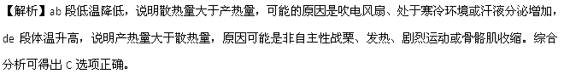【考点定位】本题考查体温的调节。

【名师点睛】本题考查导致体温升高或降低的因素。属于容易题。解题关键是明确体温升高或降低的原因是产热量与散热量的大小比较，进而分析各种现象导致体温身高还是降低。

15.人骨骼肌内的白肌细胞含少量线粒体，适合无氧呼吸、进行剧烈运动。白肌细胞内葡萄糖氧化分解的产物有

①酒精 ②乳酸 ③CO2 ④H2O ⑤ATP

A. ①③⑤ B. ②④⑤

C. ①③④⑤ D. ②③④⑤

【答案】D

【解析】白肌细胞含少量线粒体，可以进行有氧呼吸和无氧呼吸，无氧呼吸的产物为乳酸和ATP，有氧呼吸的产物为CO2 、H2O 、ATP。

【考点定位】本题考查呼吸作用的场所及产物。

【名师点睛】本题考查人体细胞呼吸作用的过程及产物。属于容易题。解题关键是明确白肌细胞含有少量线粒体，适合进行无氧呼吸，但也可以进行有氧呼吸。本题易错选C项，错因在于混淆了动物细胞和植物细胞的无氧呼吸产物。动物的无氧呼吸不产生酒精，只产生乳酸。

16.从种植于室内普通光照和室外强光光照下的同种植物分别提取叶片的叶绿体色素，用纸层析法分离，结果如图6.下列判断正确的是



A.室内植物叶片偏黄

B.室外植物叶片偏绿

C.室外植物叶片胡萝卜素含量>叶黄素含量

D.室内植物叶片叶绿素a含量>叶绿素b含量

【答案】D

【解析】提取叶片的叶绿体色素，用纸层析法分离，滤纸条上从上到下四条色素带分别是胡萝卜素、叶黄素、叶绿素a、叶绿素b。室内植物叶片偏绿，A项错误；室外植物叶片偏黄，B项错误；室外植物叶片胡萝卜素含量<叶黄素含量，C项错误；室内植物叶片叶绿素a含量>叶绿素b含量，D项正确。

【考点定位】本题考查叶绿体中色素的提取和分离实验。

【名师点睛】本题考查色素层析结果的分析。属于容易题，解题关键是明确层析后滤纸条上四条色素带的位置和名称的对应。

17.非特异性免疫和特异性免疫在抗原特异性方面显著不同。此外，这两者的主要区别还表现在



A.① B.② C.③ D.④

【答案】B

【解析】非特异性免疫生来就有，持续终生，特异性免疫可以产生记忆细胞，也具有持久性；特异性免疫

涉及巨噬细胞的功能；非特异性免疫不存在抗原诱导的细胞增殖与分化。

【考点定位】本题考查免疫。

【名师点睛】本题考查非特异性免疫和特异性免疫的比较。属于中档题。解题关键是根据特异性免疫过程理解特异性免疫的特点。

18.某种致病性极强的细菌外毒素由α和β两个亚单位组成，其中β亚单位无毒性，但能促进α亚单位进入宿主细胞发挥毒性作用。因此，研制疫苗时应选择该细菌的

①外毒素 ②减毒外毒素 ③外毒素α亚单位 ④外毒素β亚单位

A.①或② B.①或③ C.② 或④ D.③或④

【答案】C

【考点定位】本题考查免疫。

【名师点睛】本题考查疫苗的特点。属于中档题。解题关键是注意该外毒素致病性极强，否则可能B选项。

19.观察牛蛙的脊髓反射现象实验中对牛蛙作了一些处理，下列针对这些处理的分析不合理的是

A.切除脑的作用是去除脑对脊髓的控制

B.洗去趾尖酸液有利于搔扒反射的进行

C.环割脚趾皮肤可证实此处有相应感受器

D.破坏脊髓可证实脊髓存在搔扒反射的神经中枢

【答案】B

【解析】酸液刺激脊蛙产生搔扒反射，洗去趾尖酸液不利于搔扒反射的进行。

【考点定位】本题考查神经调节。

【名师点睛】本题考查对搔扒反射的理解。属于容易题，解题关键是明确搔扒反射的反射弧组成，明确大脑对脊髓的控制作用。

20.下列化学反应属于水解反应的是

①核酸→核苷酸 ②葡萄糖→丙酮酸 ③ATP→ADP

A.①② B.①③ C.②③ D.①②③

【答案】B

【解析】核酸在水解酶的作用下水解为核酸的基本组成单位核苷酸；葡萄糖经过呼吸作用第一阶段转变为丙酮酸；ATP通过水解，远离A的高能磷酸键断裂，释放能量。

【考点定位】本题考查细胞代谢。

【名师点睛】本题考查对细胞内生化反应实质的理解。属于容易题。解题关键是明确水解和氧化分解的不同。

21.表2显示某家庭各成员间的凝血现象（-表示无凝血，+表示凝血），其中妻子是A型血，则女儿的血型和基因型分别为



A.A型；*IAi* B. B型；*IBi* C. AB型；*IAIB* D.O型; *ii*

【答案】B

【解析】妻子是A型血，与其他家庭成员的血清发生凝集反应，说明其他家庭成员是B型或O型；妻子的血清可以使丈夫和女儿的红细胞发生凝集，说明丈夫和女儿的血型为B型或AB型，综合上述分析可知丈夫和女儿的血型均为B型，丈夫、妻子、女儿、儿子的基因型分别为*IBi、IAi、IBi、ii*。

【考点定位】本题考查基因的分离定律。

【名师点睛】本题考查ABO血型的遗传问题。属于较难题。解题关键是理解血型（抗原）与血清中抗体的关系，并能根据亲代血型推测后代可能的血型。

22.氨基酸在细胞内氧化分解的部分过程如图7，其中过程X和分解产物Z分别是

A.脱氨基；CO2、H2O和 ATP

B.脱氨基；CO2、H2O和尿素

C.转氨基；CO2、H2O和 ATP

D.转氨基；CO2、H2O和尿素

【答案】A

【解析】氨基酸在细胞内的氧化分解首先经过脱氨基过程，氨基转变为尿素排出体外，碳链部分最终被分解为CO2、H2O和 ATP。

【考点定位】本题考查物质代谢过程。

【名师点睛】本题考查氨基酸的代谢过程。属于容易题。解题关键是明确转氨基和脱氨基的不同，明确动物排出代谢终产物的种类。

23.导致遗传物质变化的原因有很多，图8字母代表不同基因，其中变异类型①和②依次是



A.突变和倒位 B.重组和倒位

C.重组和易位 D. 易位和倒位

【答案】D

【考点定位】本题考查染色体变异。

【名师点睛】本题考查根据染色体上基因组成的不同判断染色体变异的种类。属于容易题。解题关键是观察变异类型①和②和原类型的不同，区分非同源染色体之间的易位和同源染色体中非姐妹染色单体交叉互换的不同。

24.在光合作用的光反应中

A.电子受体是水

B.电子供体是NADPH

C.反映场所位于叶绿体膜

D.H+浓度差驱动ATP合成

【答案】D

【解析】在光合作用的光反应中，电子供体是水，A项错误；电子受体是NADPH，B项错误；反映场所位于叶绿体类囊体薄膜，C项错误；H+浓度差驱动ATP合成，D项正确。

【考点定位】本题考查光合作用。

【名师点睛】本题考查光合作用的过程。属于容易题。解题关键是明确光反应所发生的物质变化和能量变化。本题易错选C。错因在于混淆了叶绿体膜和类囊体薄膜两个结构。

25.控制棉花纤维长度的三对等位基因A/a、B/b、C/c对长度的作用相等，分别位于三对同源染色体上。已知基因型为aabbcc的棉花纤维长度为6厘米，每个显性基因增加纤维长度2厘米。棉花植株甲（AABbcc）与乙（aaBbCc）杂交，则F1的棉花纤维长度范围是

A.6~14厘米 B. 6~16厘米

C. 8~14厘米 D. 8~16厘米

【答案】C

【解析】棉花植株甲（AABBcc）与乙（aaBbCc）杂交，F1中至少含有一个显性基因A，长度最短为6+2=8厘米，含有显性基因最多的基因型是AaBBCc，长度为6+42=14厘米。

【考点定位】本题考查基因的自由组合规律。

【名师点睛】本题考查基因的累加效应。属于中档题。解题关键是明确隐性纯合子具有一定高度，每个显性基因增加纤维的长度相同。

26.图9显示某种鸟类羽毛的毛色（B、b）遗传图解，下列相关表述错误的是



A.该种鸟类的毛色遗传属于性染色体连锁遗传

B.芦花形状为显性性状，基因B对b完全显性

C.非芦花雄鸟和芦花雌鸟的子代雌鸟均为非芦花

D.芦花雄鸟和非芦花雌鸟的子代雌鸟均为非芦花

【答案】D

【解析】F1中雌雄性表现型不同，说明该性状属于性染色体连锁遗传，A项正确；亲本均为芦花，子代出现非芦花，说明芦花形状为显性性状，基因B对b完全显性，B项正确；鸟类的性别决定为ZW型，非芦花雄鸟（ZbZb）和芦花雌鸟（ZBW）子代雌鸟（ZbW）均为非芦花，C项正确；芦花雄鸟（ZBZ-）和非芦花雌鸟（ZbW）的子代雌鸟为非芦花或芦花，D项错误。

【考点定位】本题考查伴性遗传。

【名师点睛】本题考查ZW型的伴性遗传。属于容易题。解题关键是明确ZW型性别决定与XY型性别决定的不同。ZW型性别决定中，雌性个体性染色体组成为ZW，雄性个体性染色体组成为ZZ。

27. 十年前两个研究小组几乎同时发现，将四个特定基因导入处于分化终端的体细胞（如成纤维细胞等）中，可诱导其形成具有胚胎干细胞样分化潜能的诱导性多能干细胞。这项先进技术的潜在应用前景是

A. 改造和优化人类基因组结构

B. 突破干细胞定向分化的障碍

C. 解决异体组织/器官排斥难题

D. 克隆具有优良品质的动物个体

【答案】C

【解析】这项技术的重要意义在于使已高度分化的细胞恢复分裂能力，形成多能干细胞，而不是改造和优化人类基因组结构；B项属于理论方面的意义，不属于应用前景；该项技术不能用于产生新个体，克隆具有优良品质的动物个体可以通过核移植技术。

【考点定位】本题考查基因工程的应用。

【名师点睛】本题考查点涉及基因工程、胚胎干细胞技术。属于中档题。解题关键是明确该项技术与其他生物技术相比的重要意义。本题易错选B。错因在于未能区分该技术理论方面和实践方面意义的不同。

28. 在DNA分子模型的搭建实验中，若仅有订书钉将脱氧核糖、磷酸、碱基连为一体并构建一个含 10对碱基（A有6个）的DNA双链片段，那么使用的订书钉个数为

A.58 B.78 C.82 D.88

【答案】C

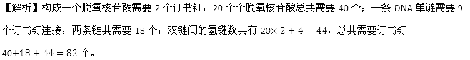

【考点定位】本题考查DNA的结构。

【名师点睛】本题考查DNA双螺旋结构模型中的化学键。属于中档题。解题关键是熟悉DNA的三种组成成分之间、基本单位之间、双链之间的连接方式。

29. 从同一个体的浆细胞（L）和胰岛B细胞（P）分别提取它们的全部mRNA(L-mRNA和P-mRNA),并以此为模板在逆转录酶的催化下合成相应的单链DNA（L-cDNA和P-cDNA）。其中，能与L-cDNA互补的P-mRNA以及不能与P-cDNA互补的L-mRNA分别含有编码

①核糖体蛋白的mRNA

②胰岛素的mRNA

③抗体蛋白的mRNA

④血红蛋白的mRNA

A. ①③ B. ①④ C. ②③ D. ②④

【答案】A

【解析】浆细胞（L）和胰岛B细胞均需合成核糖体蛋白，均含有核糖体蛋白的mRNA；浆细胞可以特异性的产生抗体，L-mRNA含有编码抗体蛋白的mRNA。

【考点定位】本题考查细胞分化、基因文库。

【名师点睛】本题考查细胞分化的实质、cDNA构建方法。属于中档题。解题关键是理解细胞分化过程中遗传物质不变，只是基因的选择性表达。

30.大量研究发现，很多生物密码子中的碱基组成具有显著地特异性。图10 A所示的链霉菌某一mRNA的部分序列整体大致符合图10 B所示的链霉菌密码子碱基组成规律，试根据这一规律判断这段mRNA序列中的翻译起始密码子（AUG或GUG）可能是



A.① B.② C.③ D.④

【答案】D

【解析】若起始密码子为①，统计所有的11个密码子中，第一位碱基为A和U所占比例为7/11，若起始密码子为②，从此处开始的7个密码子中第一位碱基为A和U所占比例为1/7，若起始密码子为③，从此处开始的,4个密码子中第一位碱基为A和U所占比例为0，均不符合图10 B所示的链霉菌密码子碱基组成规律。

【考点定位】本题考查遗传信息的表达。

【名师点睛】本题考查遗传密码的阅读。属于较难题。解题关键是正确理解图B中的信息，通过估算的方式，判断从某一密码子开始，图10 A所示的链霉菌某一mRNA的部分序列是否符合图10 B所示的链霉菌密码子碱基组成规律。

二、综合题（共90分）

（一）回答下列有关生物进化与多样性的问题。（9分）

图11显示太平洋某部分岛屿上几种鸟类的分布及迁徙情况。图12 显示其中的S鸟不同种群的等位基因频率与代数的关系，其中n代表种群的个体数。



31.图11显示，相对于X岛，Y岛上的鸟_______多样性减小。

32.*S*鸟有黑羽（*AA*）、杂羽（*Aa）*、灰羽（*aa*）三种表现型，当*S*鸟迁至Y岛后，在随机交配产生的后代中统计发现灰羽个体只占1%，Y岛*S*鸟种群中*A*基因的频率为___________。

估算Y岛*S*鸟密度的调查方法一般采用_____________。

33.经过多个阶段的迁移，在各岛上发现源于*S*鸟的14种鸟，此类现象称为________。

34.据图12判断，随着繁殖代数的增加，下列表述正确的是___________（多选）。

A.群体越小，某些基因消失的几率越大

B.群体越小，种群基因越偏离原始种群

C.群体越大，种群遗传多样性越易消失

D.群体越大，种群纯合子越倾向于增加

35.除自然因素外，影响鸟类群体数量的人为因素有______（多选）。

A.栖息地开发 B.烈性病毒的出现 C.栖息地污染 D.栖息地因地震被岛屿化

【答案】

31.物种多样性和遗传多样性 32.0.9 标记重捕法

33.适应辐射

34.AB 35.AC

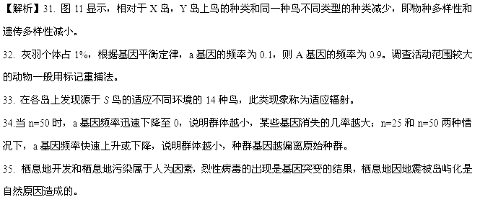【考点定位】本题考查生物的进化。

【名师点睛】本题考查生物的多样性、基因频率计算、种群大小与进化的关系等知识。属于容易题。解题关键是理解生物多样性的三层含义及其不同。34题A项易判断为错误，错因在于未能理解n=25和n=50两种情况a基因频率的变化，二者可能处于不同的环境中，所以进化的方向不同。

（二）回答下列有关植物激素及其调节作用的问题。（9分）

图13显示胚芽鞘受单侧光照时的生长情况及受光照处生长素的主要运输方向。生长素在植物细胞间的运输常需细胞膜上载体参与。



36.下列激素对植物生长所起的主要作用，与生长素在a处所在作用相反的是______(多选)。

A.乙烯 B.赤霉素 C.脱落酸 D.细胞分裂素

37.生长素沿b方向运输时，其在细胞间跨膜运输的方式主要是_______。

已知某双子叶植物不同器官对生长素响应不同（见表3）。为进一步研究生长素对该植物生长的影响，将其幼苗根部浸泡在三面遮光的方缸中，右侧给光，培育一段时间后，发现幼苗根部向左侧弯曲生长，幼苗上部的生长呈顶端优势。将幼苗分成7组，用不同浓度外源生长素处理幼苗根部，继续给予单侧光照，实验数据见图14.图中浓度1~6为外源生长素浓度，以10倍递增；对照指外源生长素浓度为0，此时根部内源生长素浓度低于10-12mol/L。



38.在该植物幼苗的①侧芽、②根弯曲处向光侧、③根弯曲处背光侧三个部位，能合成生长素的部位是__________；各部位生长素浓度由高到低的顺序是____________。

39.据图14、表3数据和生长素作用特点预测，在外源浓度6时，该植物幼苗根部弯曲角度约为___________。据表3数据和生长素作用特点，可推测外源浓度3最低为___________mol/L。



【答案】36. AC 37.主动运输

38.① ①③② 39.0 A

【解析】36.生长素在a处促进细胞的伸长，乙烯促进植物茎的加粗，脱落酸抑制细胞分裂，二者的作用与生长素相反。

37. a处生长素浓度较高，生长素沿b方向逆浓度运输，运输方式为主动运输。

38.生长素在根尖和芽尖等分生组织出合成，通过极性运输到达作用部位。在该植物幼苗的侧芽、根弯曲处向光侧、根弯曲处背光侧三个部位，能合成生长素的部位是侧芽，②根弯曲处向光侧和③根弯曲处背光侧为生长素作用部位。顶端优势是由于侧芽处积累较多的生长素。单侧光作用下，生长素向背光侧运输，由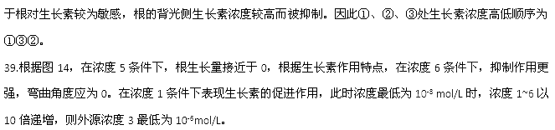【考点定位】本题考查植物生命活动的调节。

【名师点睛】本题主要考查胚芽鞘的向光性、根的向地性的机理，考查图表分析的能力。属于较难题。解题关键是结合表3理解同一浓度的生长素对根、芽的生理作用不同，结合图14分析生长素两重性的具体体现。

（三）回答下列有关细胞分裂的问题。（10分）

在某有丝分裂野生型酵母（2n）细胞周期的某一阶段，线粒体会被纺锤体推向细胞两极。

40.下列关于该酵母细胞分裂间期亚显微结构的推测中，正确的是_________（多选）。

A.酵母细胞是真核生物，所以能观察到核仁

B.酵母细胞的分裂间期具有完整的核膜，所以能观察到核孔

C.因为是分裂间期，所以一定能观察到2n条细丝状的染色质

D.酵母细胞在分列过程中能形成纺锤体，所以在间期一定能观察到中心体

该酵母某突变株的细胞周期进程及核物质的分配与野生型相同，但细胞分裂的结果不同。图15显示该突变株细胞分裂过程中线粒体分配与细胞质分配之间的关系。



41. 据图判断，该突变株发生一次细胞分裂后，其中一个子细胞_______________。

A.未获得亲代细胞的线粒体

B.获得亲代细胞45%左右的线粒体

C.未获得亲代细胞的核物质

D.获得亲代细胞65%左右的细胞质

42. 在图15 时间轴上0时刻，该突变株胞内染色体的形态和分布模式最可能是图16 各模式图中的_______________。



43.该突变株的细胞周期长度是_______________（选择下列编号回答），结合图及细胞周期细胞分裂的相关知识，写出分析过程_______________。

①约25分钟 ②约40分钟 ③ 约45分钟 ④ 90分钟以上

【答案】40. AB（2分） 41.D（2分）

42.③

43.④ 完整的细胞周期包括间期和分裂期，且间期远长于分裂期；图中所示在–20min时，线粒体第一次分向细胞两级，结合题中信息，线粒体分向两极由纺锤体推动，则在–20min时，细胞已经至少处于分裂期的前期，如图所示分裂期至少为45min；据以上两点，该细胞的细胞周期应该大于90min。

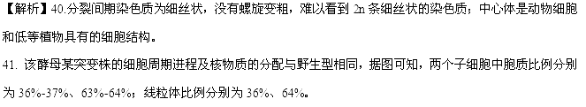

42. 在图15 时间轴上0时刻，应处于有丝分裂后期，移向两极的染色体大小、形态相同，应为图③。

43. 根据题中信息，线粒体第一次分向细胞两极由纺锤体推动，纺锤体形成于前期，则在–20min时，细胞已经至少处于分裂期的前期，如图所示分裂期至少为45min；完整的细胞周期包括间期和分裂期，且间期远长于分裂期；据以上两点，该细胞的细胞周期应该大于90min。

【考点定位】本题考查有丝分裂。

【名师点睛】本题结合酵母菌的出芽生殖考查有丝分裂过程中核物质和线粒体的分配问题。属于较难题。解题关键是根据图15，结合细胞周期中各期的主要变化和时间长短，推测细胞周期的时间。

（四）回答下列有关微生物和酶工程的问题。（10分）

枯草芽孢杆菌盛产蛋白酶，后者在生物医药和日用化工等生产领域具有重要的经济价值，且已大规模产业化应用。

44. 在培养包括枯草芽孢杆菌在内的异养型微生物时，培养基营养成分应包括水和_______________（用序号组合回答）。

①淀粉 ②蛋白质 ③生长因子 ④葡萄糖 ⑤无机盐

为筛选枯草芽孢杆菌的蛋白酶高产株，将分别浸过不同菌株(a~e)的分泌物提取液及无菌水（f） 的无菌圆纸片置于含某种高浓度蛋白质的平板培养基表面；在37℃恒温箱中放置2~3天，结果如图17.



45. 大规模产业化首选的菌株是_______________；菌株b提取物周围没有形成明显清晰区的原因是_______________。

图18 显示枯草芽孢杆菌的蛋白酶和其它酶的热稳定性数据，即酶在不同温度下保温足够长的时间，再在酶活性最高的温度下测其酶活性。在该蛋白酶的工业化生产过程中，通常需对发酵液在60~70℃保温一定时间，再制备酶制剂。

46.在60~70℃保温一定时间的作用是__。

A.诱导蛋白酶的热稳定性 B.有利于发挥蛋白酶的最佳活性

C.裂解枯草芽孢杆菌细胞 D.大幅度降低发酵液中其他酶的活性

47. 枯草芽孢杆菌蛋白酶制备的合理工艺步骤应为_____(选择正确的序号并排序)。

①过滤 ②干燥 ③破碎 ④浓缩

【答案】44.①②③⑤/②③④⑤

45.a ①不能合成蛋白酶或合成的蛋白酶量不足；②合成的蛋白酶不分泌或分泌量不足；③分泌的蛋白酶活性低

46.D 47.①④②

【解析】44. 培养异养型微生物时，培养基营养成分应包括水、碳源、氮源、生长因子和无机盐。

45. 含某种高浓度蛋白质的平板培养基上透明圈越大，说明蛋白酶含量高。菌株b提取物周围没有形成明显清晰区，可能是蛋白酶的合成、分泌或活性问题。

46.据图18可知，60~70℃时其他酶活性很低，在60~70℃保温一定时间，可以大幅度降低发酵液中其他酶的活性。

47. 枯草芽孢杆菌蛋白酶可以分泌到细胞外，因此不需破碎过程，经过滤、浓缩、干燥程序即可。

【考点定位】本题考查微生物培养和酶工程的相关知识。

【名师点睛】本题考查枯草芽孢杆菌蛋白酶的制备。属于容易题。解题关键是明确微生物培养的基本条件。本题易错点是45题第二空和47题。45题第二空错因在于考虑不周，47题错因在于未能注意枯草芽孢杆菌蛋白酶可以分泌到细胞外。

（五）回答下列有关光合作用的问题。（11分）

玉米叶肉细胞中有CO2“泵”，使其能在较低的CO2浓度下进行光合作用，水稻没有这种机制。图19显示了在相同的光照和温度条件下，不同植物在不同胞间CO2浓度下的光合速率。各曲线代表的植物情况见表4，其中人工植物B数据尚无。



48. CO2可参与水稻光合作用暗反应的_______过程，此过程发生的场所是______。

49.在胞间CO2浓度0~50时，玉米的光合速率升高，此阶段发生的变化还有____。

A.经气孔释放的CO2增多 B.单个叶绿素a分子的氧化性不断增强

C.供给三碳化合物还原的氢增多 D.单个叶绿素a分子吸收的光能持续增多

50.在胞间CO2浓度200~300之间，水稻的光合速率逐渐上升而玉米的不再变化的原因是______________。

51.根据曲线①、②、③及影响光合作用的因素推测，表4中人工植物B在不同胞间CO2浓度下的光合速率（曲线④）最可能是______。



52.根据表4及相关信息，图19中曲线②和曲线③所示光合速率的差异可说明______。

53.现代工业使得大气中CO2的浓度不断提高，这一环境变化趋势更有利于______。

A.水稻生长，因为超过一定的胞间CO2浓度后玉米的酶活性不再增加

B.水稻生长，因为在较低胞间CO2浓度范围内水稻的酶活性较高

C.玉米生长，因为它们的光合效率极高

D.玉米生长，因为它们拥有CO2泵

【答案】48.二氧化碳的固定 叶绿体基质

49.C

50.玉米和水稻光合作用速率达到最大时，对应的二氧化碳浓度不同

51.A

52.（**在水稻叶肉细胞内，应删去**）玉米的与暗反应相关酶的活性比水稻的暗反应相关酶活性低

53.A

【解析】48.CO2在暗反应中首先被固定为三碳化合物，发生场所为叶绿体基质。

49. 在胞间CO2浓度0~50时，玉米的光合速率升高，此时不会经气孔释放较多的CO2；单个叶绿素a分子失去电子的同时又可以得到电子，氧化性不会不断增强；吸收的光能转变为电能，不会持续增多。

50. 在胞间CO2浓度200~300之间，受酶量的限制，已达到玉米的二氧化碳饱和点，但还未达到水稻的二氧化碳饱和点。

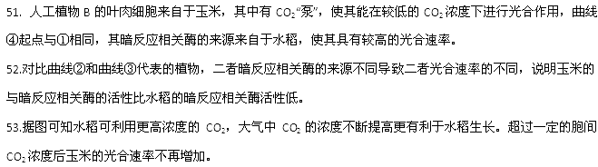

【考点定位】本题考查光合作用的过程和影响因素。

【名师点睛】本题通过对照试验的分析考查光合作用的影响因素。属于较难题。解题关键是明确人工植物③④物质组成的不同，结合光合速率曲线，分析影响光合速率的主要因素。本题51题为易错题，错因在于未能根据坐标曲线分析出影响人工植物③④光合速率的因素。

（六）分析关于科学探究的资料，回答下列问题。（11分）

【研究背景】蝌蚪遭遇捕食者攻击时，尾部会发生不同程度的损伤

【问题提出】尾损伤是否影响蝌蚪的游泳速度？

【研究假设】轻微尾损伤对游泳速度不会有明显的影响。

【实验设计】

54.采集某地多个水塘中特定发育期的林蛙蝌蚪回实验室饲养。对在多个水塘中取样的最合理解释是 。

A.扩大样本数量 B.增加样本种类

C.增加取样随机性 D.均衡性别比例

55.为使蝌蚪更好地适应饲养箱环境，控制因素应包括 （多选）

A．水温 B．室温 C．湿度 D．水生植物

56.选尾部完整的蝌蚪，统一编号后分为三组，用于尾损伤处理。分组的最重要依据是 和

（从下列关键词中选择）。

蝌蚪颜色 尾长 来源地 游泳速度 蝌蚪编号

根据尾损伤处理情况，将上述三组蝌蚪命名为轻微损伤组（QW）、严重损伤组（YZ）、对照组（不损伤，CO），带伤口愈合后进行后续试验。

【数据采集】记录实验数据，包括编号、组别、原始尾长、断尾前游泳速度（V1）、断尾后尾长以及断尾后游泳速度（V2）。

【实验结果】

57.图20所示实验数据处理方式中，能支持研究假设的有 和 。



58.探究断尾前后尾长与游泳速度的关系，得到图21。据图可得出的结论是 .

①游泳速度与尾长呈正相关 ②游泳速度与尾长的关系与尾损伤无关

③在相同尾长情况下，尾损伤蝌蚪游泳速度变快

【答案】54. C 55.AD

56. 尾长 游泳速度 57.① ④

58.①②③

【解析】54. 在多个水塘中取样不是单纯增加样本数量或均衡性别比例，也没有增加样本种类，只是增加了样本的随机性。

55. 为使蝌蚪更好地适应饲养箱环境，控制因素应包括水温（而不是室温））和水生植物（模拟原生活环境）。

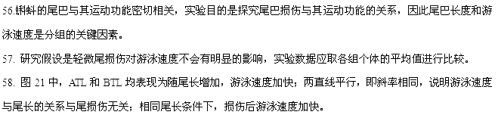

【考点定位】本题考查实验活动的设计和实验数据的分析。

【名师点睛】本题考查对照实验的设计、实验数据的处理与分析。属于较难题。解答本题的关键是明确实验数据处理的一般原则，并能根据坐标曲线找出自变量和因变量之间的关系。58题容易判断错误。错因在于不能理解两条直线平行代表的含义。

（七）回答下列有关动物体代谢调节与内稳态的问题。（8分）

瘦素（Leptin）是一种脂肪组织表达的激素，具有调节能量代谢等功能。高脂肪食物促使脂肪细胞表达瘦素，后者作用于下丘脑中的特异性受体，通过图22所示的途径参与血脂代谢的调节。



59.在①和②处的信号转换分别为 和 ；肾上腺分泌的激素③是 ，其对过程④的作用是 。

在一项研究中，给予实验小鼠20周高脂肪食物（HFD），之后4周喂养正常食物（CON）；对照组始终喂养正常食物。期间测定两组小鼠的体重、血压等指标，如图23（图中阴影表示两组间存在显著差异）。进一步探究肥胖影响血压的机理，结果如图24。



60.据图23，下列说法正确的是 （多选）

A.HFD喂养显著增加体重，CON喂养可降体重

B.HFD喂养对小鼠体重和收缩压的改变是同步的

C.HFD喂养显著增加收缩压，CON喂养可恢复血压水平

D.HFD喂养导致的收缩压升高是通过改变体重实现的

61.据图24，下列分析正确的是_______（多选）

A.瘦素与野生型小鼠收缩压的维持有关

B.瘦素基因缺陷导致的体重增加与食物中的脂肪含量有关

C.瘦素基因缺陷型肥胖小鼠收缩压的升高依赖于瘦素的存在

D.HFD喂养导致的体重增加是通过调节瘦素表达水平实现的

【答案】59.化学信号到电信号 电信号到化学信号到电信号 肾上腺素 促进

60.AC 61.ABC

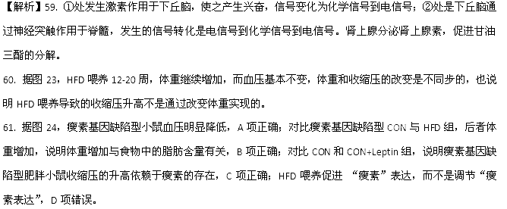【考点定位】本题考查动物生命活动的调节。

【名师点睛】本题结合动物的激素调节实验考查实验数据的分析。属于较难题。解答本题的关键是分析坐标曲线或柱形图，找出自变量和因变量之间的对应关系，并对因变量之间的关系做出分析。

（八）分析有关肥胖遗传的资料，回答问题。（13分）

人类基因组中存在至少七对等位基因的单基因突变可不依赖环境因素而导致个体严重肥胖，即单基因肥胖。某家族的单基因肥胖不仅由第18号染色体上的*R*、*r*基因决定，而且还与第2号染色体上的*M*、*m*基因有关；*R*基因存在时不能形成黑皮素4受体，*m*基因纯合时不能形成阿黑皮素原，其机理如图25所示。



62.*m*基因形成的根本原因是___________。

63.基于上述原理，该家族中体重正常个体应具有基因_________和_________，这两种基因传递遵循的遗传规律是_________。

图26显示该家族的肥胖遗传系谱，其中Ⅰ-1是纯合体，Ⅰ-2的基因型为*mmRr*。

64.Ⅱ-4的基因型为________。若Ⅱ-4与其他家族中的正常女性（纯合体）婚配，生出严重肥胖孩子的概率是________。

最近发现在第18号染色体上还存在与该家族单基因肥胖密切相关的隐性突变基因*e*。已知II-5不含上述所有导致肥胖的突变基因，而II-4同时携带*E*和*e*基因。

65.若只考虑第18号染色体，则III-6的基因型可能为______。

66.若II-4产生*RMe*型精子的概率是n，则基因*R*与*E*之间的交换值为______。

67.在酶X表达受阻的下列基因型个体中，注射促黑素细胞激素能缓解甚至治疗严重肥胖的是______（多选）。

A.*EEMMRr* B.*Ee Mmrr* C. *Eemmrr* D. *eeMMrr*

【答案】62.基因突变/碱基对的增添、缺失或替换

63.*M* *r* 基因的分离定律和基因的自由组合定律/基因的自由组合定律

64.*MmRr* 1/2 65.*re*//*rE*或*rE*//*re*

66.4n或1－4n 67.BC

【解析】62.等位基因的产生来源于基因突变（包括碱基对的增添、缺失或替换）。

63.根据图25，该家族中体重正常个体应具有基因M和r，这两种基因位于非同源染色体上，传递遵循基因的自由组合规律。

64. Ⅰ-1是纯合体，其基因型应为MMrr，Ⅰ-2的基因型为mmRr，则Ⅱ-4的基因型为*MmRr*，若Ⅱ-4与其他家族中的正常女性（纯合体MMrr）婚配，后代中一定含有M，含有R基因的概率为1/2，即生出严重肥胖孩子的概率是1/2。

65. II-5不含上述所有导致肥胖的突变基因，则其基因型为MMrrEE，II-4同时携带*E*和*e*，其基因型是MmRrEe，只考虑第18号染色体，正常个体III-6的基因型可能为*rE*//*rE*或*rE*//*re*。

66. II-4 MmRrEe的部分精原细胞经交叉互换，可产生4种数量相等配子，*RMe*型精子可能是重组型配子，也可能是亲本型配子，设交换值为X，则*RMe*型精子的概率是X/4=n或（1-X）/4=n，交换值为4n或1－4n。

67. 在酶X表达受阻的下列基因型个体中，M存在与否均会患病，注射促黑素细胞激素能缓解甚至治疗严重肥胖的具有E和rr的个体。

【考点定位】本题考查遗传学基本规律。

【名师点睛】本题主要考查遗传学三大基本规律。属于较难题。解答本题的关键是根据题中文字信息和遗传系谱，写出正常个体可能的基因型。本题66题容易发生错误，错因在于未能考虑到*RMe*型精子可能是重组型配子，也可能是亲本型配子。

（九）回答下列有关遗传信息传递与表达的问题。（9分）

在图27所示的质粒PZHZ11（总长为3.6 kb，1 kb=1000对碱基因）中，*lacZ*基因编码*β-*半乳糖苷酶，后者催化生成的化合物能将白色的大肠杆菌染成蓝色。



68.若先用限制酶*Bam*HI切开pZHZ11，然后灭活*Bam*HI酶，再加DNA连接酶进行连接，最后将连接物导入足够数量的大肠杆菌细胞中，则含3.1 kb质粒的细胞颜色为 ；含3.6 kb质粒的细胞颜色为 。

69.若将两端分别用限制酶*Bam*HI和*Bgl*HI切开的单个目的基因片段置换pZHZ11中0.5 kb的*Bam*HI酶切片段，形成4.9 kb的重组质粒，则目的基因长度为 kb。

70.上述4.9 kb的重组质粒有两种形式，若用*Bam*HI和*Eco*RI联合酶切其中一种，只能获得1.7 kb和3.2 kb两种DNA片段；那么联合酶切同等长度的另一种重组质粒，则可获得

kb和 kb两种DNA片段。

71.若将人的染色体DNA片段先导入大肠杆菌细胞中克隆并鉴定目的基因，然后再将获得的目的基因转入植物细胞中表达，最后将产物的药物蛋白注入小鼠体内观察其生物功能是否发挥，那么上述过程属于 。

A.人类基因工程 B.动物基因工程 C.植物基因工程 D.微生物基因工程

【答案】68.白色

白色和蓝色/白色或蓝色

69.1.8

70.1.4 3.5

71.C

【解析】68. 3.1 kb质粒*lacZ*基因被破坏，含3.1 kb质粒的细胞颜色为白色；加DNA连接酶进行连接，被切下的片段可能反向连接，所含3.6 kb质粒的细胞可能含有正常质粒和异常质粒，也可能只含有正常质粒或异常质粒，颜色为白色和蓝色（白色或蓝色）。

69. pZHZ11中0.5 kb的*Bam*HI酶切片段被切除后，剩余3.1kb，将两端分别用限制酶*Bam*HI和*Bgl*HI切开的单个目的基因插入，形成4.9 kb的重组质粒，则目的基因大小为4.9-3.1=1.8kb。

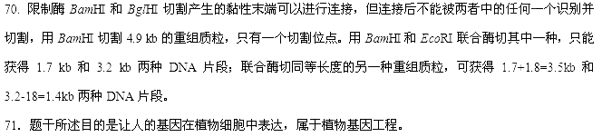【考点定位】本题主要考查基因工程。

【名师点睛】本题考查限制酶和DNA连接酶的使用，属于较难题。解答本题的关键是明确DNA连接酶在进行连接时，插入的片段可能有正反两种插入方式。本题68题第二空、70题容易发生错误，错因在于未能考虑到上述情况。